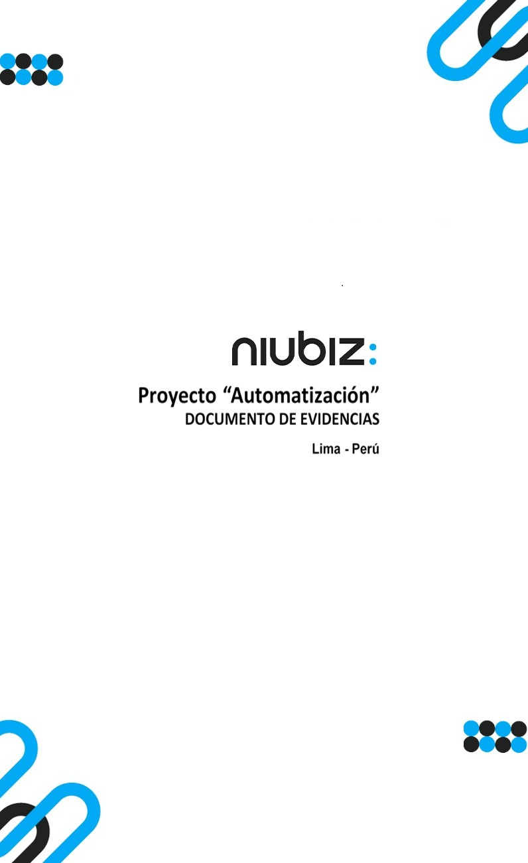  
Fecha : 01/09/2022, Hora : 08:11:58 | Cargo correctamente la URL: 'http://localhost/niubiz-demo/'   
Fecha : 01/09/2022, Hora : 08:12:03 | Configuración del Ambiente - APIS 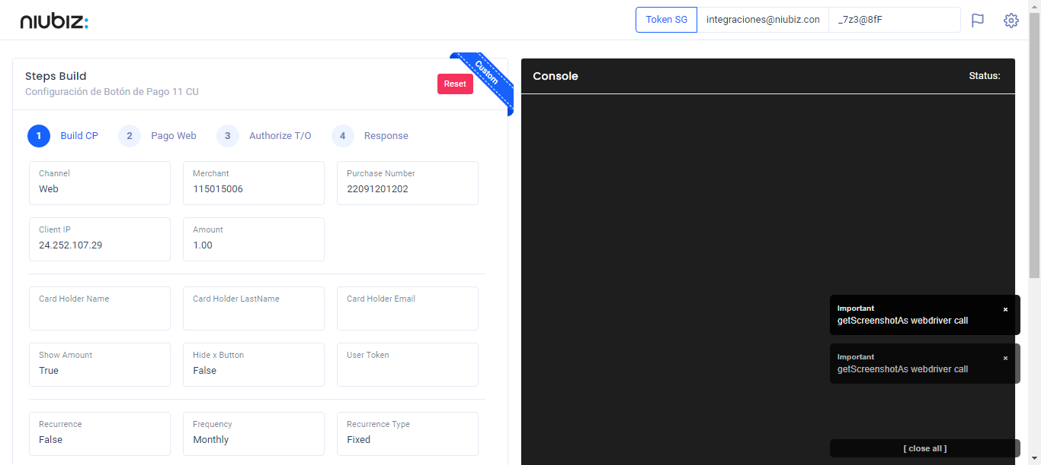  
Fecha : 01/09/2022, Hora : 08:12:17 | Construcción del caso de prueba a ejecutar 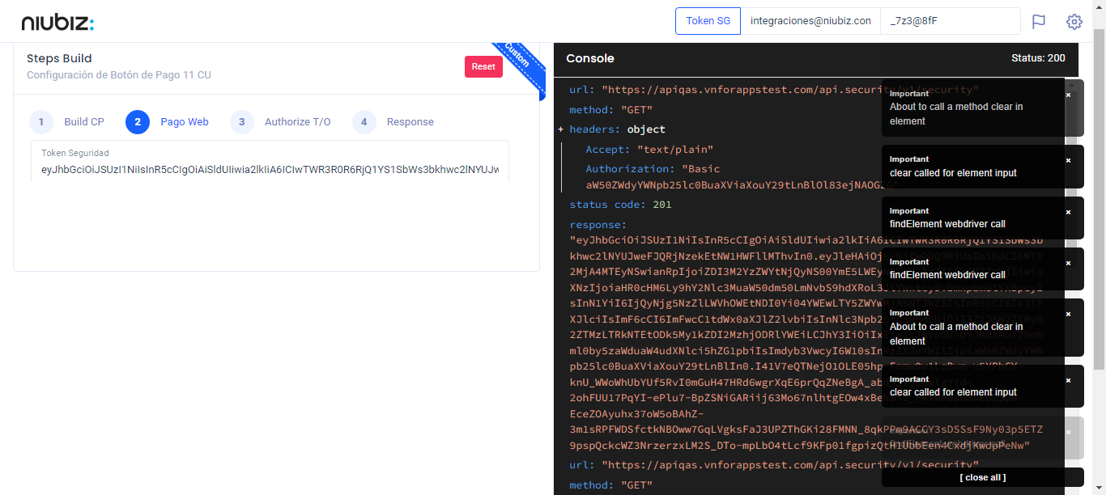  
Fecha : 01/09/2022, Hora : 08:12:21 | Se inicia la carga del formulario de pagos 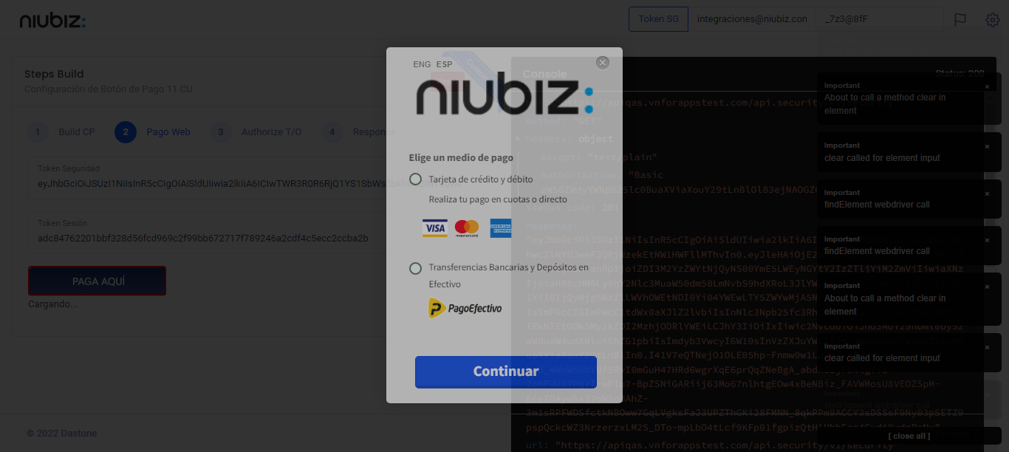  
Fecha : 01/09/2022, Hora : 08:12:25 | Selecciona Método de Pago 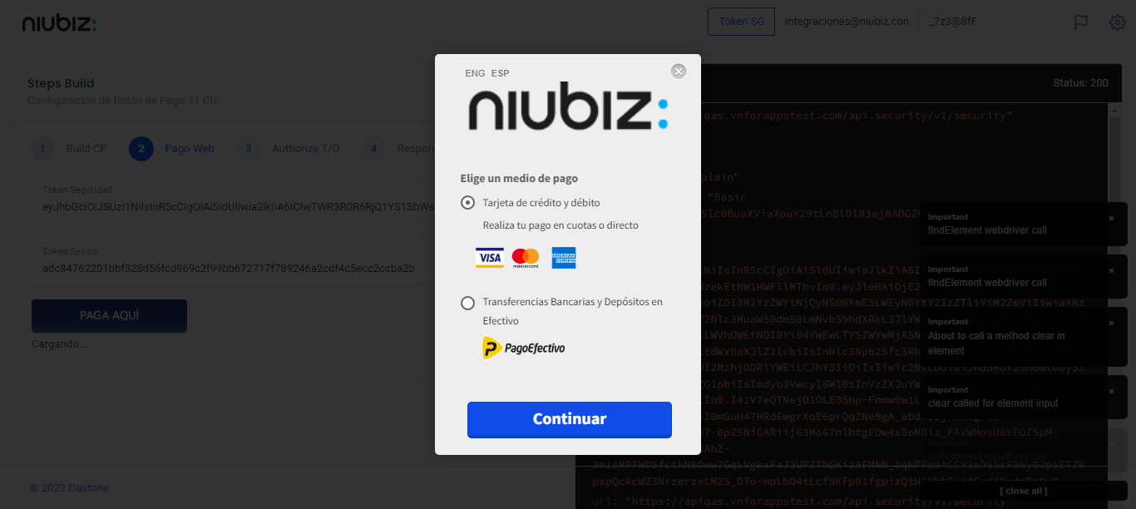  
Fecha : 01/09/2022, Hora : 08:12:44 | Completa los datos del formulario 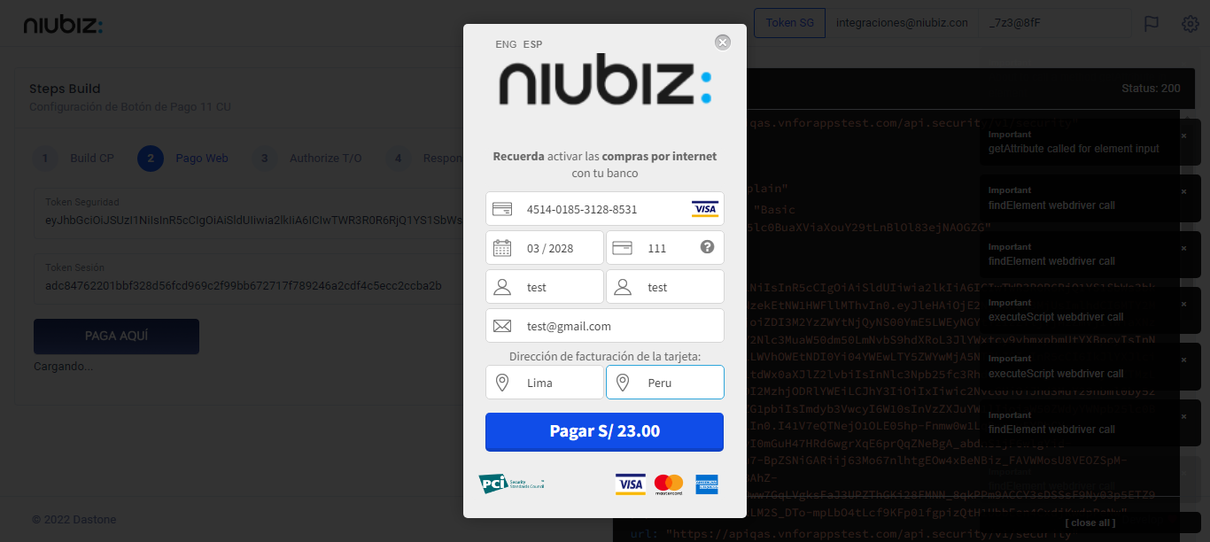  
Fecha : 01/09/2022, Hora : 08:12:53 | Autorización de Parámetros 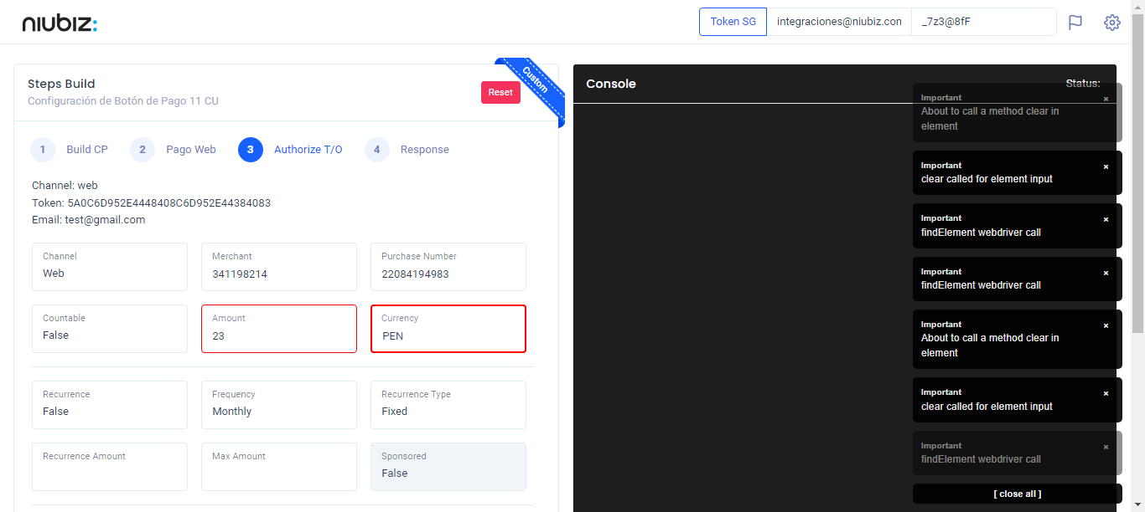  
Fecha : 01/09/2022, Hora : 08:13:07 | Valido la respuesta autorización 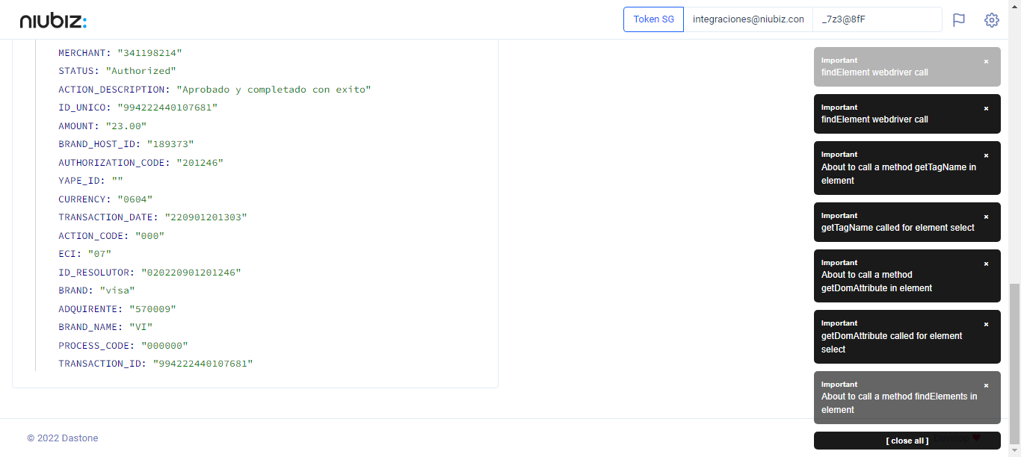  
Fecha : 01/09/2022, Hora : 08:13:07 | "{\"header\":{\"ecoreTransactionUUID\":\"1a9389d7-19de-4124-853f-8445fadbaba4\",\"ecoreTransactionDate\":1662081184561,\"millis\":1276},\"fulfillment\":{\"channel\":\"web\",\"merchantId\":\"341198214\",\"terminalId\":\"00000001\",\"captureType\":\"manual\",\"countable\":false,\"fastPayment\":false,\"signature\":\"1a9389d7-19de-4124-853f-8445fadbaba4\"},\"order\":{\"tokenId\":\"5A0C6D952E4448408C6D952E44384083\",\"purchaseNumber\":\"22084194983\",\"productId\":\"\",\"amount\":23,\"installment\":0,\"currency\":\"PEN\",\"authorizedAmount\":23,\"authorizationCode\":\"201246\",\"actionCode\":\"000\",\"traceNumber\":\"48\",\"transactionDate\":\"220901201303\",\"transactionId\":\"994222440107681\"},\"dataMap\":{\"TERMINAL\":\"00000001\",\"BRAND_ACTION_CODE\":\"00\",\"BRAND_HOST_DATE_TIME\":\"220901201235\",\"TRACE_NUMBER\":\"48\",\"ECI_DESCRIPTION\":\"Transaccion no autenticada pero enviada en canal seguro\",\"SIGNATURE\":\"1a9389d7-19de-4124-853f-8445fadbaba4\",\"CARD\":\"451401******8531\",\"MERCHANT\":\"341198214\",\"STATUS\":\"Authorized\",\"ACTION_DESCRIPTION\":\"Aprobado y completado con exito\",\"ID_UNICO\":\"994222440107681\",\"AMOUNT\":\"23.00\",\"BRAND_HOST_ID\":\"189373\",\"AUTHORIZATION_CODE\":\"201246\",\"YAPE_ID\":\"\",\"CURRENCY\":\"0604\",\"TRANSACTION_DATE\":\"220901201303\",\"ACTION_CODE\":\"000\",\"ECI\":\"07\",\"ID_RESOLUTOR\":\"020220901201246\",\"BRAND\":\"visa\",\"ADQUIRENTE\":\"570009\",\"BRAND_NAME\":\"VI\",\"PROCESS_CODE\":\"000000\",\"TRANSACTION_ID\":\"994222440107681\"}}"